Структурное подразделение «Детский сад комбинированного вида «Звёздочка»
муниципального бюджетного дошкольного образовательного учреждения
«Детский сад «Планета детства» комбинированного вида»

Консультация
«Роль сказки в жизни детей-дошкольников»

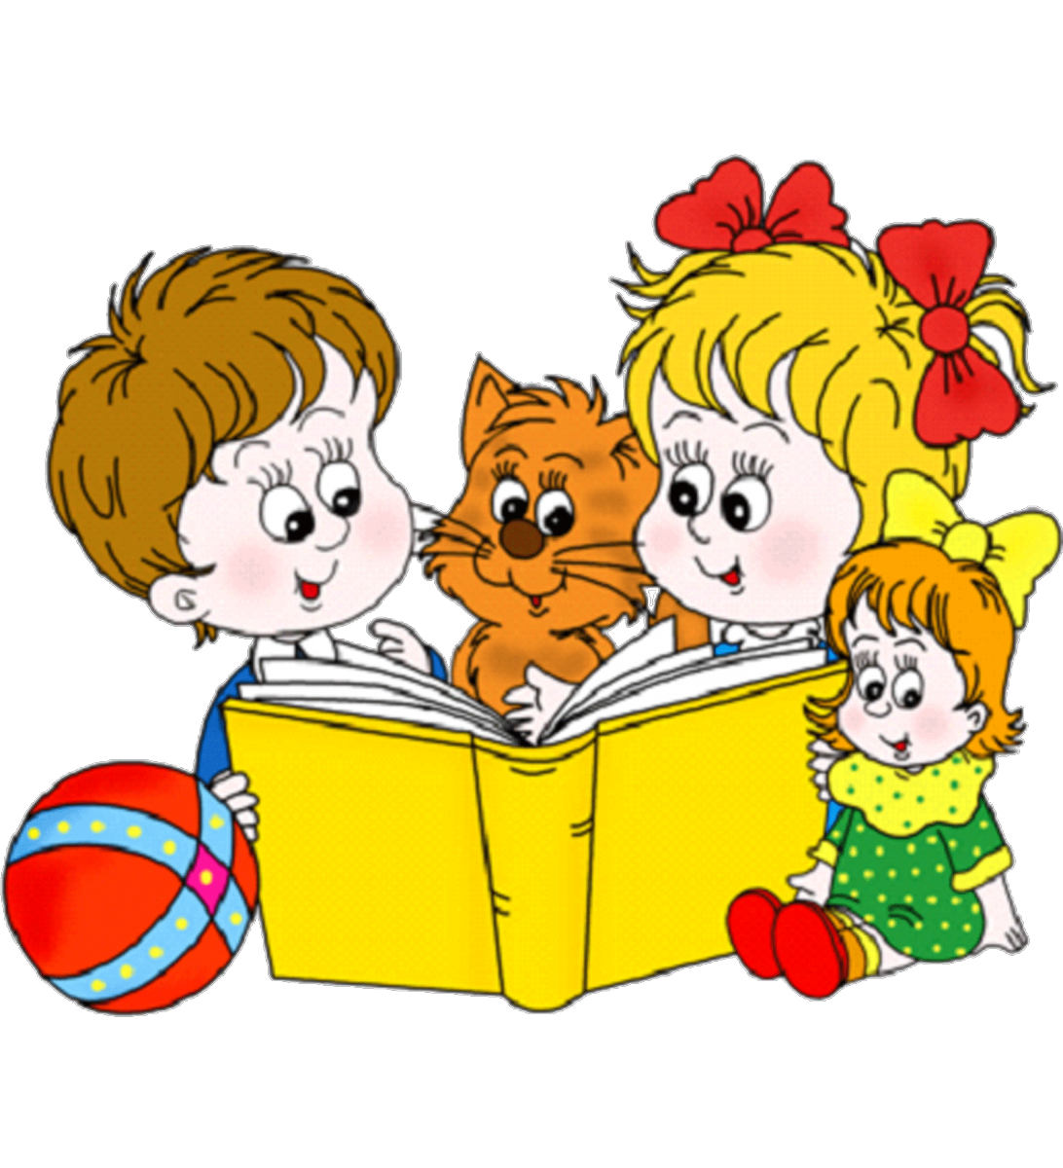Подготовила:
воспитатель первой квалификационной категории
Сильвестрова Т.Ю.

п.Чамзинка
2020-2021уч. год.

Консультация для родителей

«Роль сказки в жизни детей-дошкольников»
«Сказка» — это несложная игра, предназначенная для группы детей. Если вместе собирается несколько ребят, то можно предложить им это развлечение — оно окажется и веселым, и интересным, и полезным для них. Детские сказки расширяют словарный запасдетей, помогают правильно строить диалог, развивают связную логическую речь, развитие связной речи является центральной задачей речевого воспитания детей. Это обусловлено, прежде всего, ее социальной значимостью и ролью в формировании личности ребёнка.
«Сказка ложь, да в ней намёк, добрым молодцам урок» - эти слова мы знаем с детства. Ведь сказка не только развлекает, но и ненавязчиво воспитывает, знакомит ребёнка с окружающим миром, добром и злом. Она - универсальный учитель. Благодаря сказке ребёнок познаёт мир не только умом, но и сердцем. И не только познаёт, но и откликается на события и явления окружающего мира, выражает своё отношение к добру и злу. В сказке черпаются первые представления о справедливости и несправедливости. Сказка активизирует воображение ребёнка, заставляет его сопереживать и внутренне содействовать персонажам. В результате этого сопереживания у ребёнка появляются не только новые знания, но и самое главное - новое эмоциональное отношение к окружающему: к людям, предметам, явлениям.
Из сказок дети черпают множество познаний: первые представления о времени и пространстве, о связи человека с природой, предметным миром. Сказки позволяют детям впервые испытать храбрость и стойкость, увидеть добро и зло, быть чутким к чужим бедам и радостям. Ведь сказка для ребёнка - это не просто вымысел, фантазия, это особая реальность мира чувств. Слушая сказки, дети глубоко сочувствуют персонажам, у них появляется внутренний импульс к содействию, к помощи, к защите.
Как правило, сказки несут в себе многовековую народную мудрость. Они очень доступно и доходчиво объясняют детям те или иные аспекты жизни человека, отделяют добро от зла. Именно поэтому сказки – это неотъемлемая составляющая детского воспитания. Читая сказки, родители формируют у ребенка основы общения и поведения. У него развивается воображение, и повышаются творческие возможности. Известно, что дети, которым постоянно читались сказки, намного быстрее учатся говорить и правильно формулировать свои мысли.
Хочется обратить внимание на то, что сказку нужно не читать, а рассказывать. Этим у детей воспитывается умение слушать и понимать монологическую речь. Чтобы первое знакомство не только заинтересовало детей, но и нашло отражение в их чувствах и эмоциях, нужно выразительно преподнести текст. Эмоциональную окраску речи дети начинают ощущать с усвоением речи вообще. Особенно доступна им выразительность интонации. После рассказывания сказки необходимо рассмотреть вместе с детьми иллюстрации, провести беседу, которая поможет ребятам лучше понять содержание, правильно оценить некоторые эпизоды сказочной истории. Желательно задавать вопросы, помогающие формированию лексико-грамматических представлений детей, а также побуждающие их анализировать, рассуждать, делать выводы. Одни вопросы помогают выяснить, насколько дети поняли сюжет, другие помогают точнее охарактеризовать героев сказки, третьи - обратить внимание на отдельные слова, поступки, эпизоды, почувствовать главную идею произведения.
Русская народная сказка – это сокровище народной мудрости. Её отличает глубина идей, богатство содержания, поэтичный язык и высокая воспитательная направленность.

